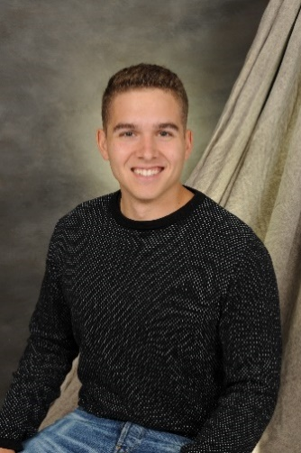  Profil  Madame, Monsieur,  C’est avec le plus grand intérêt que je vous adresse ma candidature en vue d’un emploi d’infirmier clinicien dans votre entreprise. Je suis titulaire d’un baccalauréat en sciences infirmières et je complète actuellement ma maîtrise en administration des affaires. J’occupe le poste de chef de programme des services généraux dans la région de Portneuf depuis janvier 2020 et je suis infirmier depuis 2017.  Passionné par les soins infirmiers, j’apporterais compétence, débrouillardise et expérience dans l’exercice de ma profession et ce dans n’importe qu’elle milieu.  J’ai confiance que mes connaissances de soins infirmiers et mon expérience de gestion permettraient d’exceller au sein du poste visé. Je vous remercie de l’attention que vous porterez à ma candidature et je demeure à votre entière disposition pour une éventuelle rencontre.  William Halikas B. Sc.  CONTACT  TÉLÉPHONE :  (819) 475-9309  ADRESSE :  943 boul. de la montagne, St-Casimir  E-MAIL :  william_halikas@hotmail.com |  | WILLIAM HALIKAS  Infirmier clinicien et chef de programme des services généraux dans la région de Portneuf  FORMATION  Université Laval | MBA en gestion des services de santé  Mai 2019 à aujourd’hui  UQTR | Baccalauréat en Science Infirmière  Janvier 2017 – Décembre 2018  Moyenne cumulative globale sur 4,30 : 3,63  Cégep de Drummondville | DEC en Soins Infirmiers  Août 2013 – Décembre 2016  PARCOURS PROFESSIONNEL  CISSS de la Capitale-Nationale |  Chef de programme des services généraux Portneuf  Janvier 2020 à aujourd’hui  CISSS de la Montérégie-Est |  Infirmier clinicien CLSC  Juillet 2019 – Janvier 2020  Département : Services courants, CSI, SAD, RPA et soins palliatifs  CISSS de la Montérégie-Est |  Infirmier clinicien assistant supérieur immédiat  Janvier 2019 – Juillet 2019  Département : Assistant en psychiatrie courte et longue durée, médecine générale, oncologie, cardiologie, gériatrie active, réadaptation et hébergement.  CISSS de la Montérégie-Est |  Infirmier équipe volante  Août 2017 – Janvier 2019  Département : Psychiatrie courte et longue durée, médecine générale, oncologie, cardiologie, gériatrie active et réadaptation.  CIUSSS MCQ |  Préposée aux bénéficiaires  Mai 2014 – Août 2017  Département : psychiatrie, urgence psychiatrique, urgence, médecine, chirurgie et soins palliatif.  Forces armées canadiennes |  Infanterie  06-04-2010 – 18-02-2015  Membre du 6e bataillon du royal 22e régiment dans la force de réserve.  COMPÉTENCES  - Communication interpersonnelle et organisationnelle  - Leadership mobilisateur  - Capacité d’adaptation et de concertation  - Sens de la planification et de l’organisation  - Esprit d’équipe  - Créativité  - Capacité à gérer dans l’ambiguïté

